Løseligt problem vha. en Arduino

* Reminder til at slukke komfur når det ikke bruges - ✓  
  *Hvis man glemmer at slukke komfuret når man ikke bruger det.*
* Beer pong robot  
  *Hvis man er dårlig til beer pong.*
* Relæ som slår oplader fra afh. af mobilens strøm %  
  *Hvis man lader sin mobil op om natten, og bekymrer sig om batteriets levetid.*
* Temperaturregulator  
  *Hvis man er for doven til at gå hen og regulere på radiatoren.*
* Motion sensor lys  
  *Hvis man er for doven til selv at tænde og slukke lyset.*

Løsningsforslag

* Amperemeter
  + Er der en gryde på en af kogepladerne?
    - På hvilken kogeplade er der en gryde?

*Her ville vi bruge et IR-sensor grid til at lokalisere om der er en gryde på komfuret, og hvor den er.*

* + Er en af kogepladerne varme?
    - Hvilken af kogepladerne er varme?

*Sætte amperemetre på hver kogeplade for at finde ud af hvorvidt en af gryderne er varme, og lokalisere hvilken kogeplade det er.*

* Temperaturmåler og gryde-lokalisation - ✓
  + Er der en gryde på en af kogepladerne?
    - På hvilken kogeplade er der en gryde?

*Her ville vi bruge et IR-sensor grid til at lokalisere om der er en gryde på komfuret, og hvor den er.*

* + Er en af kogepladerne varme, og hvilken er det?
    - Hvor tæt på en kogeplade skal thermistoren være placeret,   
      for at måle temperaturen optimalt?

*Sætte thermistore ved hver kogeplade for at måle om der er en gryde som er varm, og hvilken det er.*

Temperaturmåler og gryde-lokalisation

## Problemet

Vores ide er lavet for at løse problemet når ens kogeplade er tændt uden den bliver brugt. Det er farligt at have en kogeplade stående på fuld skrald uden en gryde på, da den sender meget mere varme ud i luften når gryden ikke er der til at stoppe det, så hvis der ligger noget tørt i nærheden, kan varmen nemt sætte ild til tingene i nærheden, hvilket derefter kun vil sprede sig.

Der er nogle komfure i dag som selv slukker hvis der ikke er en gryde eller pande på, derfor er vores design tilrettet dem der stadig bruger de gammeldags komfur der ikke selv slukker.

Designet er lavet så den måler efter en øget varme indenfor et tidsinterval. Det gør at den er tilegnet alle komfur, kontra hvis der blev målt på knapperne eller lign, så der skulle laves ny kode til alle de forskellige designs et komfur kunne have.

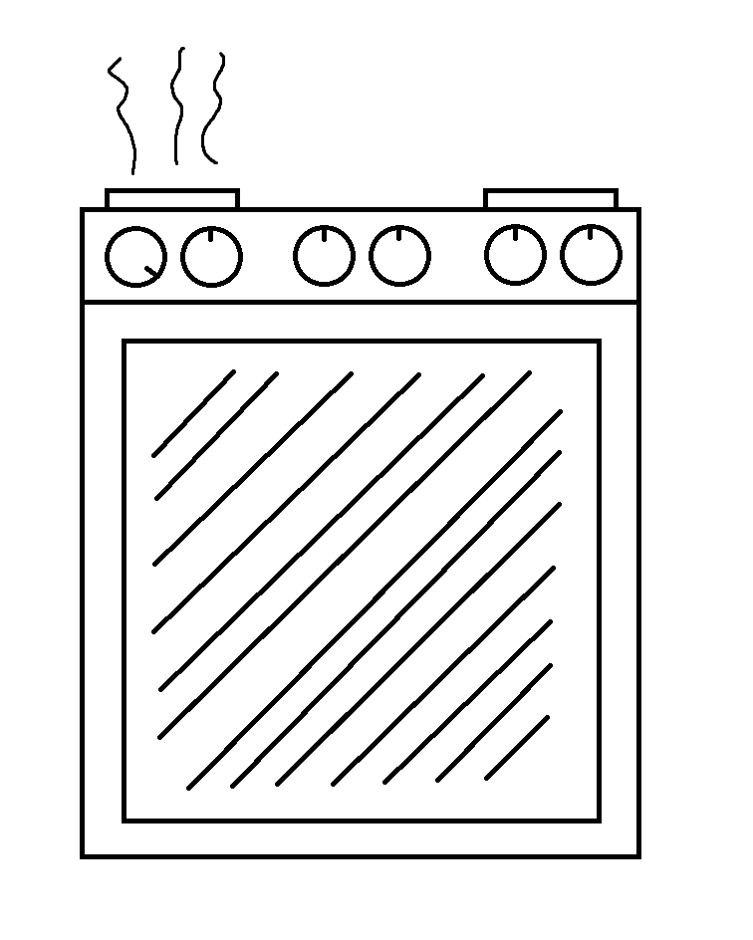

## Er der en gryde på en af pladerne, og hvilken er det?

Til at finde ud af, om der er en gryde på komfuret, samt hvor den er, hvis der er en, laver vi et gitter af IR-sensorer, så man kan lokalisere på hvilken plade der er en gryde. Dette bruges så vi derudfra kan bestemme om der er en gryde på pladen og det derfor er okay at den er varm.

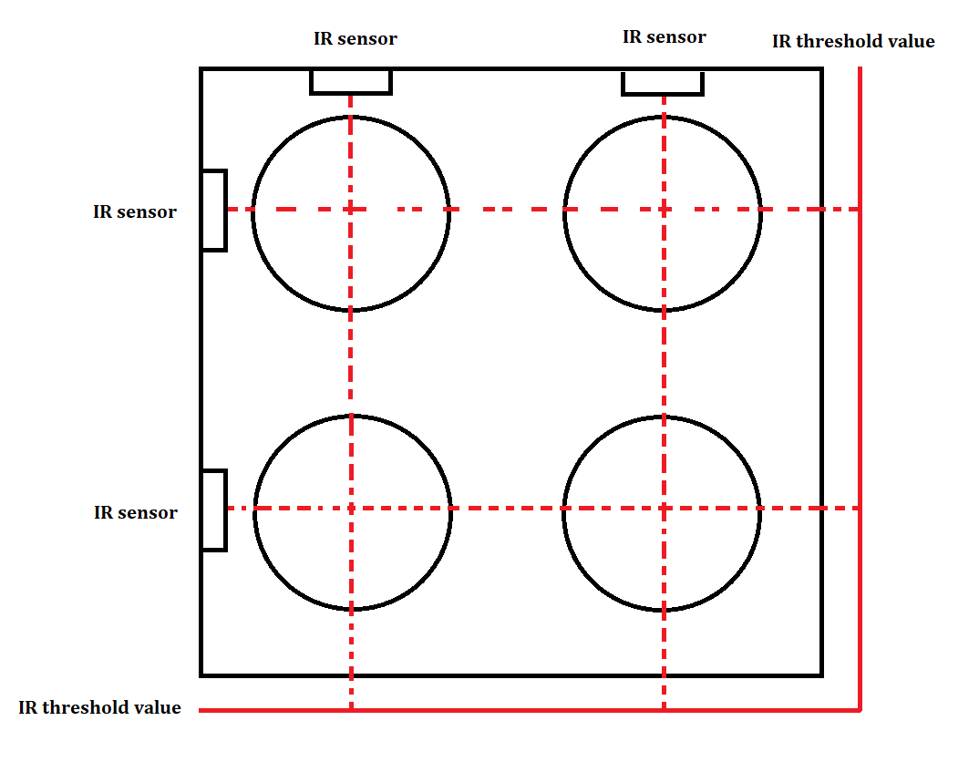

## Er en af kogepladerne varme, og hvilken er det?

For at måle hvorvidt én eller flere af kogepladerne er varme, benyttes der en termistor ved hver kogeplade, som måler temperaturen på hver enkelte plade.

### Hvor tæt på en kogeplade skal thermistoren være placeret, for at måle temperaturen optimalt?

Vi har testet på et almindeligt komfur, hvor tæt termistoren skal være på kogepladen.

Den optimale position for thermistoren, er ca. fem centimeter fra kogepladen, og løftet lidt over pladen, for at strålevarmen rammer den.

